**《基础物理实验》实验报告**

实验名称 RLC电路的谐振与暂态过程 指导教师 邓体健

姓名 唐嘉良 学号 2020K8009907032 分班分组及座号 4 - 04 - 8 号

实验日期2021 年 10 月 28 日实验地点 教学楼709 调课/补课 □是 成绩评定

# RLC电路的谐振与暂态过程实验

一、实验目的

1. 研究𝑅𝐿𝐶电路的串联和并联谐振现象；

2. 了解𝑅𝐿𝐶电路的相频特性和幅频特性；

3. 用数字存储示波器观察𝑅𝐿𝐶串联电路的暂态过程，理解阻尼振动规律。

二、仪器用具

标准电感，标准电容，100Ω标准电阻，电阻箱，电感箱，电容箱，函数发生器，示波器，数字多用表，导线等。

三、实验原理

1. 串联谐振的实验原理

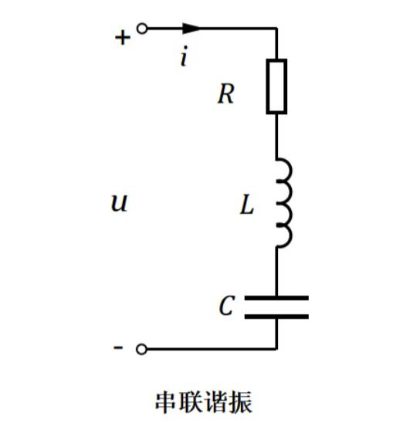

图1 串联谐振电路示意图

通过实验电路方程联立，不难解出

，

可以看出，当以及其他器材参数固定时，均只为频率的函数。不难作出三者关于

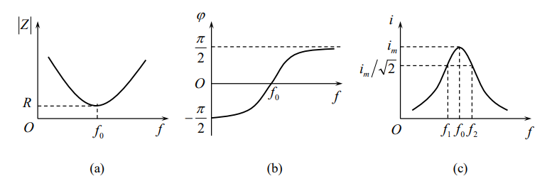的图像，分别为阻抗特性曲线、相频特性曲线、幅频特性曲线，如下：

图2 RLC串联电路的频率特性

（a）阻抗特性（b）相频特性（c）幅频特性

实验中我们即要探究关于如何变化。谐振的定义是电压和电流是同相位变化的，从而整个电路呈电阻态，电容和电感对电路产生的复阻抗影响相当。

固定时，当，即，图2中的点处电路发生谐振。谐振时，电路总阻抗最小，电流的幅值达到最大。从上面的探究中，我们可以找到电路谐振频率，并与理论值进行比较。另外值得注意的是，时，电路呈电容性；时，电路呈电感性。

品质因数 反映了电压分配情况。不难推导出 ，从该式中我们可以发现 的大小只与电路的固有特性有关。另外，半功率点电流 对应频率 ，此时 反映的是频率分配。越大，电路的充能储能效率越高。

1. 并联谐振的实验原理

实验电路由电容与电感的并联再与电阻串联得到。需注意，电感中自带电阻。

并联部分阻抗为

复阻抗模长为

复阻抗幅角为

并联部分电压为

与串联谐振电路类似，当以及其他器材参数固定时，均只为频率的函数，图像大致如下：

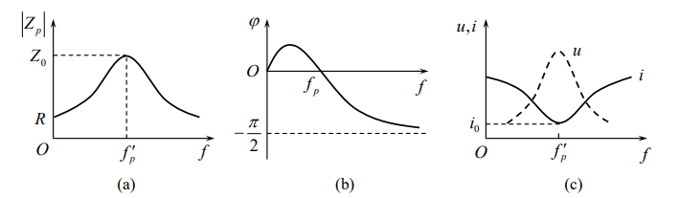

图3 RLC并联电路的频率特性

（a）阻抗特性（b）相频特性（c）幅频特性

我们希望探究与频率的关系。谐振时，，电路呈电阻态， ，时，有近似 ，对应上图中频率为的位置。时，电路呈电感性；时，电路呈电容性。注意，这里频率与电感性、电容性的关系与串联电路恰好相反。

1. 串联电路暂态过程的实验原理

放电状态：

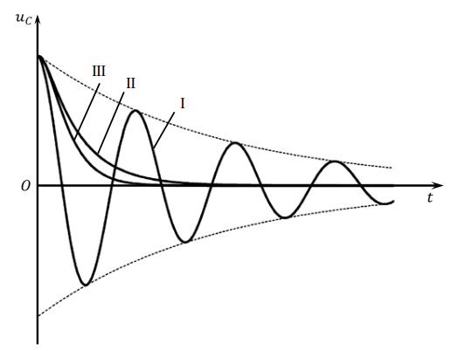根据回路电压为0列方程，得到。回想一阶微分方程的情形，解为负指数函数，呈衰减态势，这里必然和电阻有关，是消耗。

充电状态：

道理同上，方程列为。

引入阻尼系数。边震荡边衰减；,过阻尼状态，缓慢衰减（或上升）直至趋于0（或E）；，临界阻尼状态，是过阻尼和临界阻尼的分界点，没有震荡，衰减的要比过阻尼快。

图4 RLC暂态过程中的三种阻尼曲线

四．实验步骤与实验数据

1. 实验前检查万用表是否正常工作

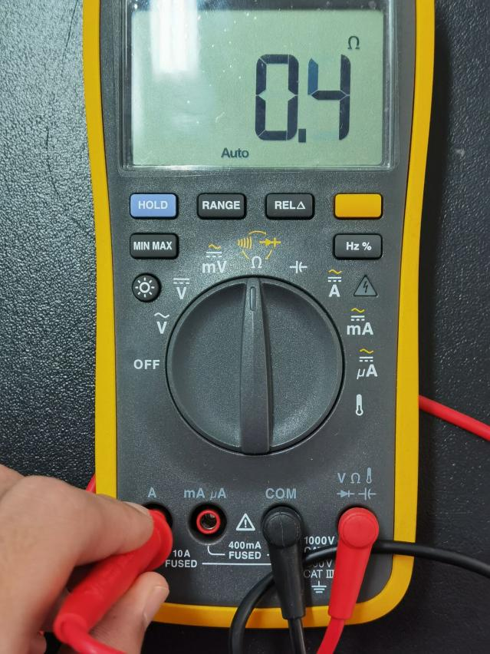 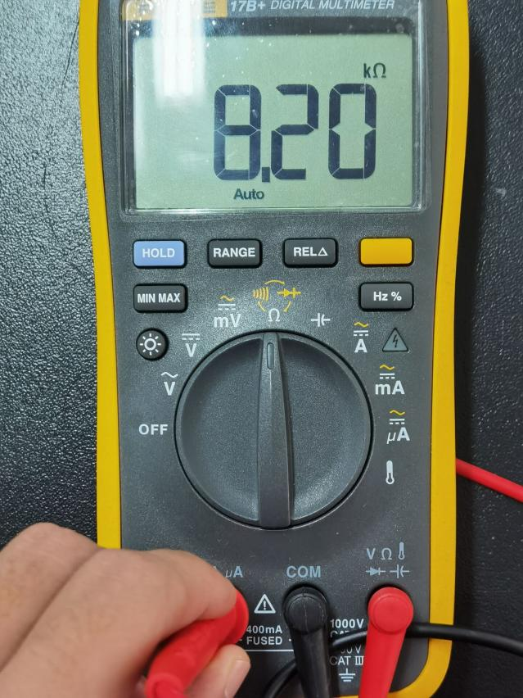

图5 实验前检查万用表记录照片

将万用表打到电阻档，依次把红表笔插入“A”“mA/μA”，观察示数。上图为我实验开始前检查万用表的照片：

1. RLC串联电路的相频特性和幅频特性

取L =0.1 H，C =0.05 µ F，R =100 Ω，用示波器CH1、CH2通道分别观测RLC串联电路的总电压和电阻两端电压。（注意两个通道的输入线的地端在b点共地。）注意限制总电压峰峰值不超过3.0 V（或有效值不超过 1.0 V），防止串联谐振时产生有危险的高电压。

**（1）**调谐振，改变函数发生器的输出频率，找到谐振频率。在谐振时，用数字多用表测量，，。利用公式计算出值。

**【数据处理与分析】** 经过调试，找到谐振频率为，测出，，，由此，以及  
可以分别算出及58.

发现这两个数值非常接近，在误差允许范围内是近乎相等的。我们有理由相信，真实的值就位于这一区间附近。

1. 测相频特性曲线和幅频特性曲线：在总电压保持不变的条件下，用示波器（在双踪显示下）测出电压、电流间相位差，以及相应的。做串联电路曲线和曲线。利用公式估算值。分析讨论以上结果。

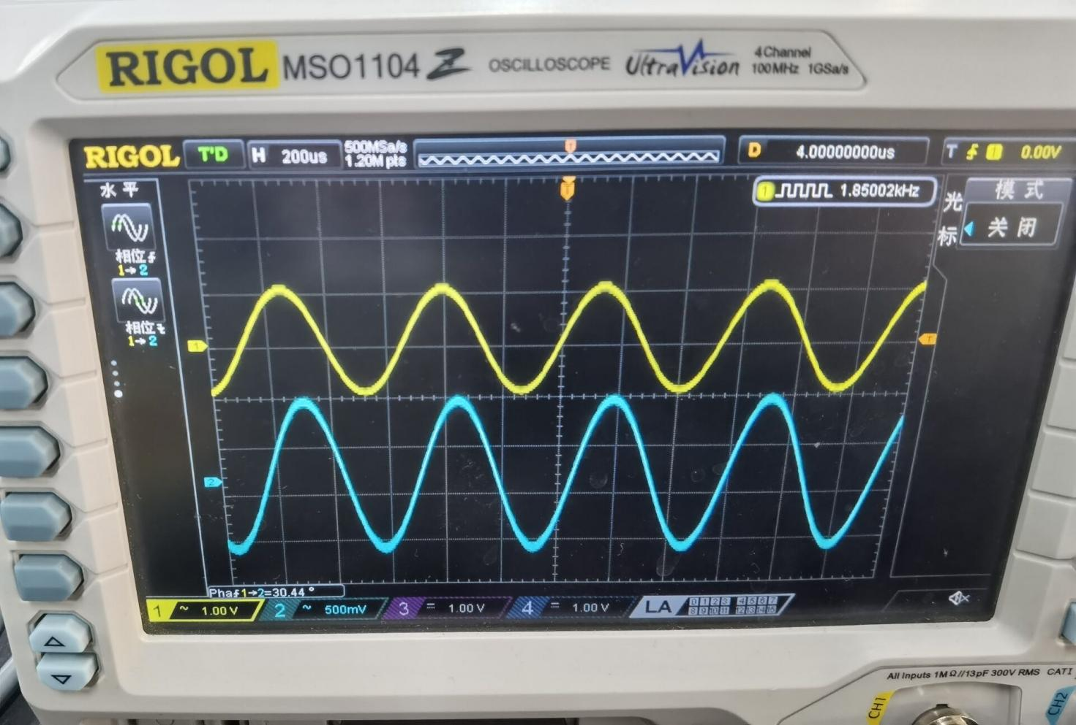

图6 RLC串联电路示波器画面

|  |  |  |  |  |
| --- | --- | --- | --- | --- |
|  |  |  |  |  |
| 1.980 | 2.00 | -80 | 0.162 | 1.62 |
| 2.030 | 2.00 | -70 | 0.197 | 1.97 |
| 2.110 | 2.00 | -60 | 0.259 | 2.59 |
| 2.150 | 2.00 | -50 | 0.300 | 3.00 |
| 2.180 | 2.00 | -40 | 0.331 | 3.31 |
| 2.188 | 2.00 | -30 | 0.338 | 3.38 |
| 2.205 | 2.00 | -20 | 0.350 | 3.50 |
| 2.230 | 2.00 | -10 | 0.363 | 3.63 |
| 2.250 | 2.00 | 0 | 0.365 | 3.65 |
| 2.268 | 2.00 | 10 | 0.360 | 3.60 |
| 2.284 | 2.00 | 20 | 0.351 | 3.51 |
| 2.320 | 2.00 | 30 | 0.322 | 3.22 |
| 2.350 | 2.00 | 40 | 0.293 | 2.93 |
| 2.400 | 2.00 | 50 | 0.247 | 2.47 |
| 2.510 | 2.00 | 60 | 0.178 | 1.78 |
| 2.800 | 2.00 | 70 | 0.090 | 0.90 |
| 3.120 | 2.00 | 80 | 0.056 | 0.56 |

表1 RLC串联电路测试数据

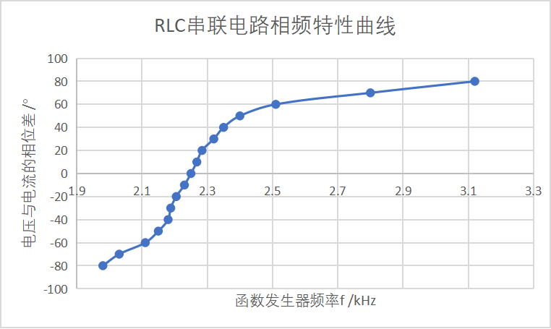

图7 RLC串联电路中相位差与频率的关系

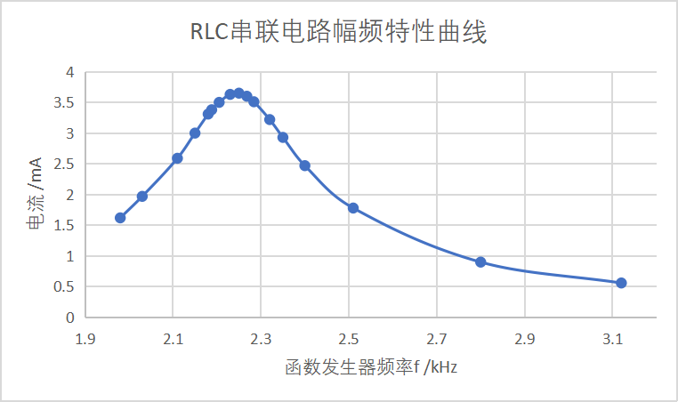

图8 RLC串联电路中电流与频率的关系

**【数据处理与分析】**

上面两张图使用Excel的制作而成，采用平滑曲线进行连接。图7直接使用原始数据绘出。图8的电流则由公式计算而成。

两图和书上的范例进行对比，发现形状较为相似。根据图8得到，通频带宽度，故.

根据电路参数进行理论计算，的理论值为。可以看出，两个实验数据得出来的品质因数相差不多，但和理论值相差较大，相对误差分别为和 。

导致误差的可能原因有：

1. 实验用的电感电容并不是理想元件，尤其是电感上会有伴生电阻，在电路中产生一定的压降，导致电压测量不准确。理想情况下，谐振时应当是纯电阻态的，电阻两端的电压应该和输入电压相等，但由实验数据可以看到，电阻上的电压最大到，并不是输入的，计算得电感上的电阻大约有，并不是理想电感。
2. 示波器的数据动荡。在实验中，我观察到一个现象：示波器上的相位、电压示数在调节过程中一直不够稳定（即使是值），且波动范围较大，无法精确判定谐振频率，只能肉眼凭感觉确定。这一点可以从电流与频率之间的关系图中看出，此图的形状和书上的范例不太一致，峰值附近会有小的波动。
3. 来自函数发生器和示波器的未知阻抗。已经调整示波器上路端电压接近，但总是不能调到确定为，且两仪器阻抗未知，即使调至也并不能说明路端电压一定就是。也来自偶然误差：因为的半功率点并未有实验具体测出，而是通过读取图中的数据得到，并不十分准确。
4. RLC并联电路的相频特性和幅频特性

取=0.1 H，=0.05 F，=5 k（电阻是为监测总电流而串入的）。为观测电感与电容并联部分的电压和相位，用CH1测量总电压，用CH2测量两端电压，（注意共地点在b点），两通道测量电压值相减CH1-CH2就是并联部分的电压。可通过示波器面板上的“MATH”键实现两通道波形相减。

1. 调谐振。改变函数发生器的输出频率，观测并联部分的电压（CH1-CH2）与总电流（CH2）的幅度和相位的变化。找到谐振频率。

**【数据处理与分析】** 经过调试，找到谐振频率约为。

1. 测相频特性曲线和幅频特性曲线：固定总电压（）的峰峰值2.0 V保持不变，测量并联部分电压（CH1-CH2）与总电流（CH2）的相位差以及二者的幅度值。可用光标（Cursor）功能读取电压值。频率范围大约在1.70 ~ 2.80 kHz。参考频率（单位kHz）：2.05、2.15、2.20、2.231、2.24、2.247、2.25、2.253、2.256、2.265、2.275、2.32、2.40、2.60。作RLC并联电路的曲线和、曲线。

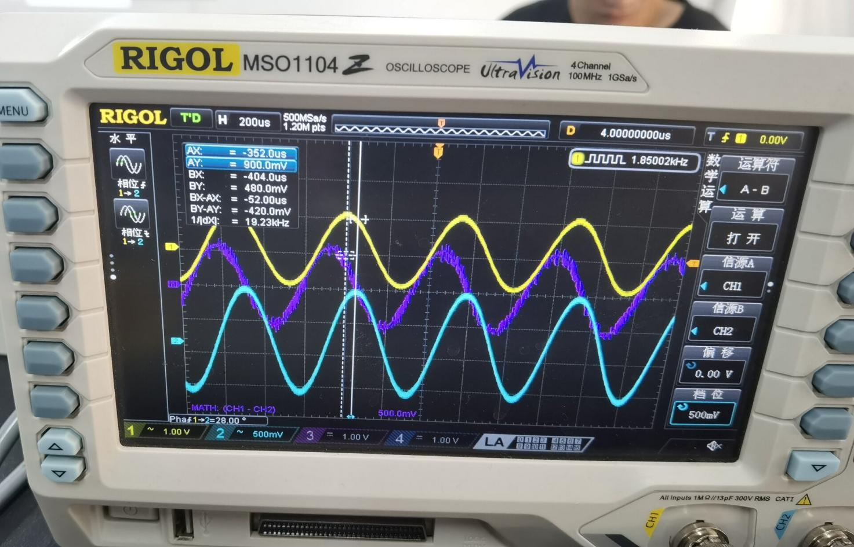

图9 RLC并联电路示波器画面

|  |  |  |  |  |  |  |
| --- | --- | --- | --- | --- | --- | --- |
|  | 保持不变 |  | (CH1-CH2) |  |  | *1/dx /s-1* |
| 1.850 | 2.00 | 78.91 | 0.53 | 1.47 | 10.64 | 8.333 |
| 1.900 | 2.00 | 79.40 | 0.75 | 1.25 | 10.00 | 8.615 |
| 1.950 | 2.00 | 88.45 | 0.74 | 1.26 | 9.21 | 7.927 |
| 2.000 | 2.00 | 86.39 | 0.58 | 1.42 | 8.30 | 8.405 |
| 2.050 | 2.00 | 85.50 | 0.50 | 1.50 | 7.04 | 8.621 |
| 2.100 | 2.00 | 84.65 | 0.42 | 1.58 | 5.58 | 8.930 |
| 2.150 | 2.00 | 78.97 | 0.34 | 1.66 | 3.90 | 9.804 |
| 2.200 | 2.00 | 68.04 | 0.20 | 1.80 | 2.06 | 11.490 |
| 2.250 | 2.00 | 6.50 | 0.06 | 1.94 | 0.66 | 125.000 |
| 2.300 | 2.00 | -67.92 | 0.08 | 1.92 | 1.88 | 11.880 |
| 2.350 | 2.00 | -78.93 | 0.16 | 1.84 | 3.58 | 10.640 |
| 2.400 | 2.00 | -81.10 | 0.25 | 1.75 | 5.08 | 10.630 |
| 2.450 | 2.00 | -81.15 | 0.32 | 1.68 | 6.36 | 10.890 |
| 2.500 | 2.00 | -79.20 | 0.37 | 1.63 | 7.42 | 11.370 |
| 2.550 | 2.00 | -84.30 | 0.41 | 1.59 | 8.26 | 10.850 |

表2：RLC并联电路测试数据

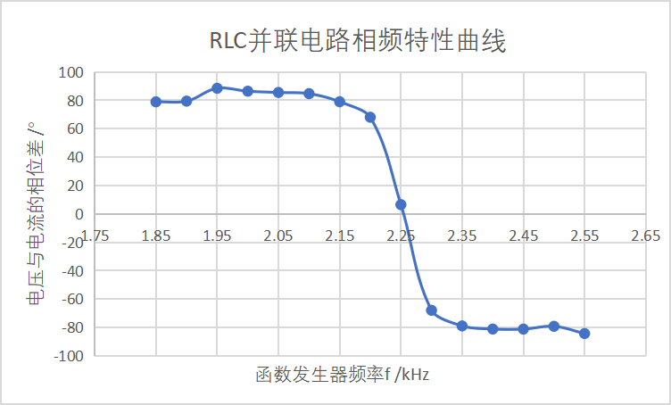

图10 RLC并联电路中相位差与频率的关系

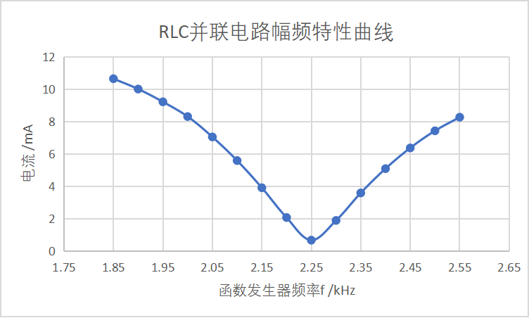

图11 RLC并联电路中电流与频率的关系

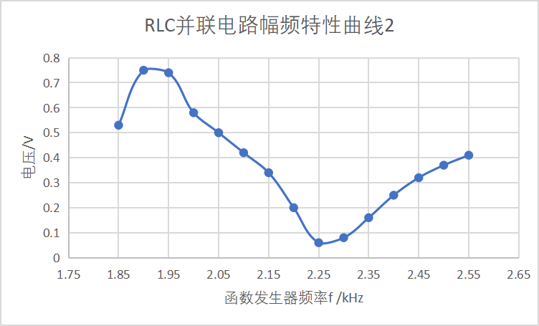

图12 RLC并联电路中电压与频率的关系

**【数据处理与分析】**

上面两张图使用Excel的制作而成，采用平滑曲线进行连接。

两图和书上的范例进行对比，发现形状相似。然而相频特性曲线在两侧及谐振频率处仍有波动和误差；电压电流幅频特性曲线在谐振频率处与理论值有差异，且电压幅频特性曲线在低频时有异常点。导致误差的可能原因有：

（1）实验用的电感电容并不是理想元件，尤其是电感上会有伴生电阻，在电路中产生一定的压降，导致电压测量不准确。理想情况下，谐振时应当是纯电阻态的，电阻两端的电压应该和输入电压相等，但由串联谐振电路的数据可以计算出，电感上的电阻大约有，并不是理想电感。

（2）示波器的数据动荡。在实验中，我观察到一个现象：示波器上的相位、电压示数在调节过程中一直不够稳定，且波动范围较大，无法精确判定谐振频率，只能肉眼凭感觉确定。这一点可以从电流与频率之间的关系图中看出，此图的形状和书上的范例不太一致，峰值附近会有小的波动。

（3）来自函数发生器和示波器的未知阻抗。已经调整示波器上路端电压接近，但总是不能调到确定为，且两仪器阻抗未知，即使调至也并不能说明路端电压一定就是。也来自偶然误差：因为的半功率点并未有实验具体测出，而是通过读取图中的数据得到，并不十分准确。

（4）万用表出现故障，示数不稳定。在使用万用表测量电压时，示数有时稳定在一个异常值，使得读数被误导。实验中在发现这一可能问题后，我经过了多次尝试，最终观察证实了万用表这一异常工作状态，猜测是内部电路接触不良导致。

1. 串联电路的暂态过程

由函数发生器产生方波。为便于观察，要求将方波的低电平调整与示波器的扫描基线一致。由低电平到高电平相当于充电，由高电平到低电平相当于放电。函数发生器各参数可设为：频率50 Hz，电压峰峰值，偏移。示波器CH1通道用来测量总电压，CH2用来测量电容两端电压，注意两个通道必须共地。实验中L=0.1H，C=0.2μF。

（1），测量波形如下：

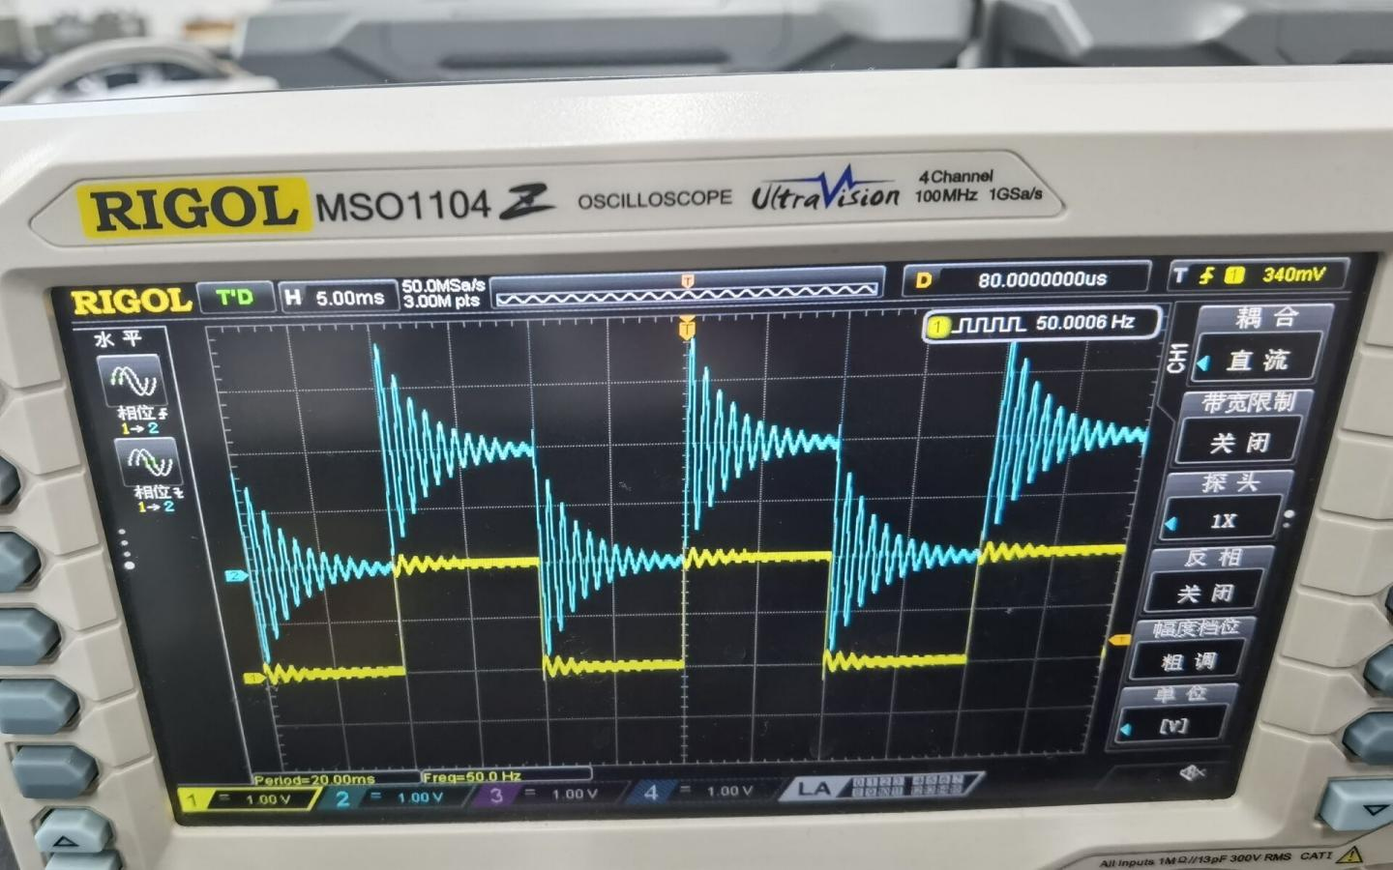

图13 RLC串联暂态过程时波形

**【数据处理与分析】**

曲线有明显阻尼振荡图形，这与讲义上的理论曲线符合得非常好。可以很清晰地看出阻尼振荡过程，在0附近振幅不断减小直至稳定在0.

（2）调节测得临界电阻，并与理论值比较。

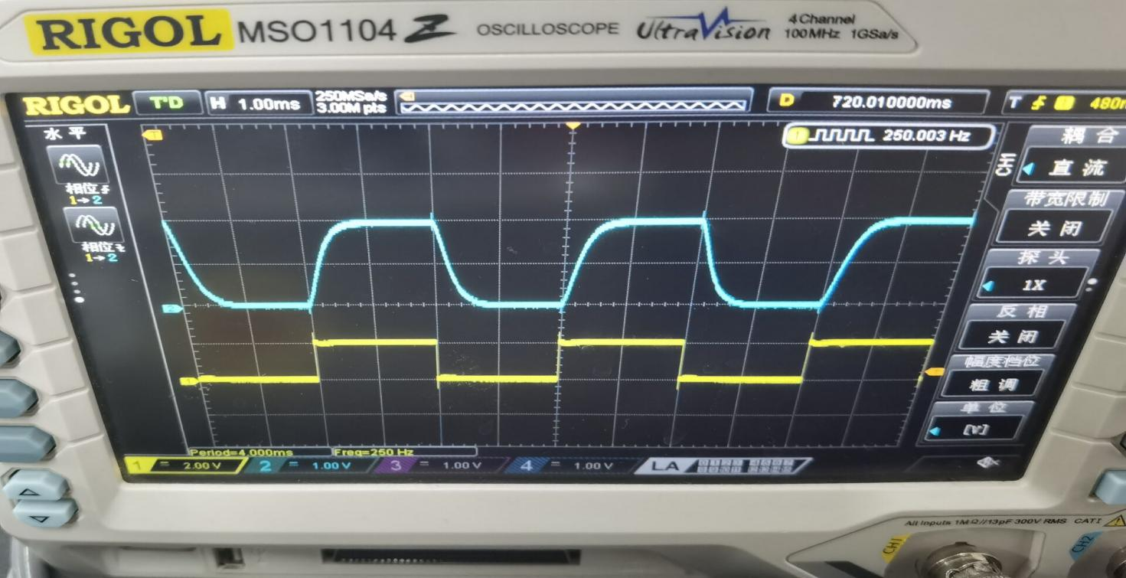

图14 RLC串联暂态过程时波形

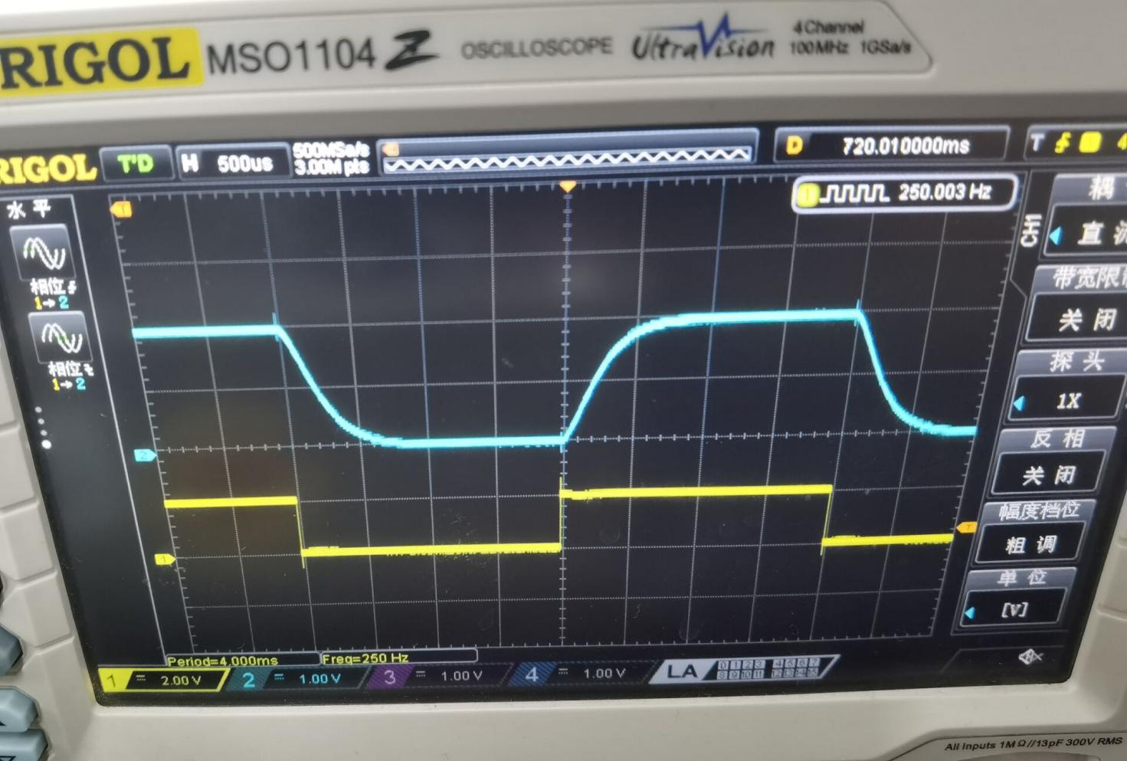

图15 RLC串联暂态过程时波形

**【数据处理与分析】**

时，曲线在触发点处先急促后平缓下降，没有冗余振动和乏力趋近，是较为完美的临界阻尼情况。相比之下，时趋近较为乏力，不是完美的临界阻尼。

（3）记录和的波形。函数发生器的频率可分别选择为（）和（）。

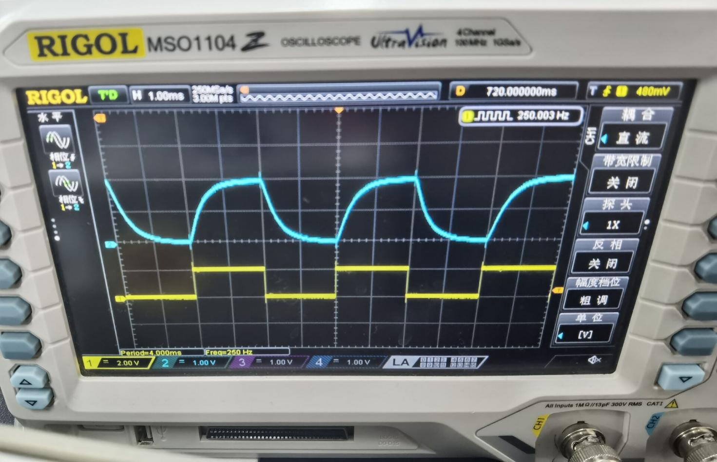

图16 RLC串联暂态过程时波形

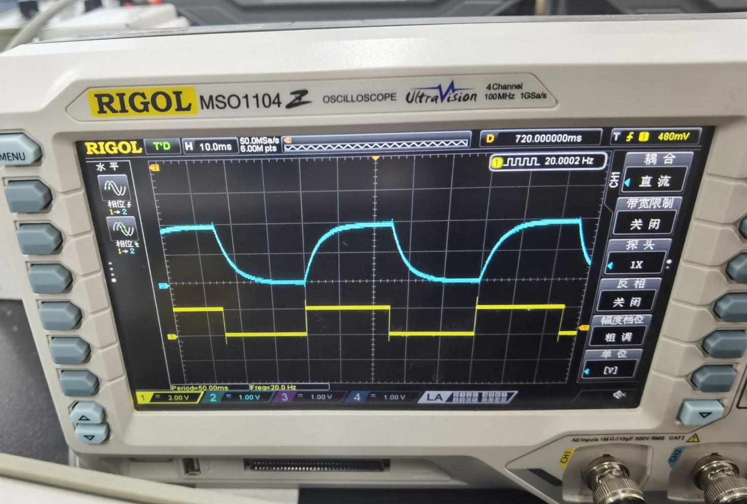

图17 RLC串联暂态过程时波形

【**实验结果分析**】

通过调节阻值来达到三种阻尼状态。较小时，波形呈现的是阻尼振荡。随着增大，波动成分开始减少，直到某一瞬间，波动成分消失，呈现完全衰减的状态，测量出此刻的*R*值为1400，状态为临界阻尼。当*R*继续增大，衰减速率减缓，呈现过阻尼状态。

理论计算临界阻值为，与频率无关。理论数值与实际数值的相对误差为。误差可能来自于示波器上图形阻尼状态波动过于细微，难以观察，故出现偏查。当过阻尼时，的波形形状类似，只是更加平缓，其宽度随频率变化而变化。

1. 实验总结

1.本次实验，我进一步熟悉了函数发生器和示波器的一些操作。最重要的是学会了两种办法测量相位差：一是利用自带的功能，二是利用光标跟踪功能读取横坐标的时间差，进而计算出相位差。当示波器的图像波动的很厉害，可能是因为噪声过大，需查看是不是函数发生器没有点击output按键，或者是示波器时间过小，或是自己想要探测的信号过弱然后需要更换实验元件。我在实验中遇到了这一问题，后来通过点击output、调节旋钮等方法成功得到正确波形。

2.培养了全面思考问题的能力。实验中难免会得到一些异常数据或是异常图形，此时应该全面考虑、综合电路各方面因素判断误差来源。比如，万用表出现故障，示数不稳定。在使用万用表测量电压时，示数有时稳定在一个异常值，使得读数被误导。实验中在发现这一可能问题后，我经过了多次尝试，最终观察证实了万用表这一异常工作状态，猜测是内部电路接触不良导致。又或者，电感上有伴生电阻，导致电压测量不准确。这是根据路端电压比输出电压小推断出来的。

1. 思考题

1.相位差怎么测量？本实验中有哪几种方法能获得相位差？

答：一是利用自带的功能，二是利用光标跟踪功能读取横坐标的时间差，进而计算出相位差。主要有上述这两种方法。

2.并联谐振原理部分的fp和fp’有什么不同？

答：fp!=fp’。因为fp是谐振频率，而fp’是阻抗极大所对应的频率，在并联电路中二者并不一定相等。

3.实验中示波器为什么要共地？

答：示波器测量的是通道中心线对地的电压，共地有利于测得正确电压数值。

4.串联谐振的Q值怎么获得？并联谐振的Q值怎么获得？两种Q值的意义有何相同点和不同点？

答：串联谐振的Q可以通过计算

来获得；或者通过幅频特性曲线的同频带宽度来获得。并联谐振电路的Q可以通过计算

来获得；或者通过幅频特性曲线的同频带宽度来获得。

相同点是Q都表征了电路的储能功能和频率选择性；不同点是串联电路的Q表征电压谐振，而并联电路的Q表征电流谐振。

5.你认为本实验有什么地方可以改进？

答：实验中所得到的幅频、相频特性曲线存在误差部分和异常点，实验中可以尝试多测量一些数据，并且摒弃异常点，来使得拟合的曲线更加逼近理论曲线。另外，尽管和理论值的误差已经非常小，但如果在暂态过程时可以放大细致观察曲线，说不定能够将临界阻尼电阻更加精确地确定下来。

1. 附录

